附件5
贵州省妇女儿童发展基金会
蒲公英“助学行动”受助学生跟踪表

填报单位（公章）： 填报日期： 年 月 日
姓名 |  |  |  | 性别 |  |  |  | 年级 |  |  |  | 民 族
出生年月 |  |  |  | 政治面貌 |  |  |  | 身份证号码
健康状况 |  |  |  |  |  | 户口所在地
联系方式 | 家庭地址/邮编
联系方式 | 个人联系电话 |  |  |  |  |  |  |  |  | QQ/邮箱
个人简历 | 何年何月 |  |  |  | 在何地何校学习 |  |  |  |  | 担任职务 |  | 证明人
毕业去向 | □ 已就业 |  |  |  | 就业单位
毕业去向 |  |  |  |  | 工作岗位
毕业去向 |  |  |  |  | 工作时间
毕业去向 | □ 待就业 |  |  |  | 待就业原因
毕业去向 |  |  |  |  | 解决办法
在校/工作期间  是否参加过公益活动 |  |  | □ 参加过很多次 □ 参加过几次 □ 从未参加过

本人在校期间或工作岗位参加社会实践、公益活动、获得荣誉的情况
扫一扫微信二维码 关注基金会
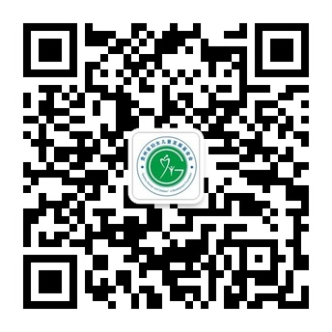

填表说明：1. 本表一式两份；2.请在符合相应的内容的“□”内打“√”；3、填报单位盖章确认后，将原件寄回贵州省妇女儿童发展基金会办公室。

